Projekt zespołowy

Temat projektu:

**Rozpoznawanie obrazów z zastosowaniem wybranej biblioteki open source.**

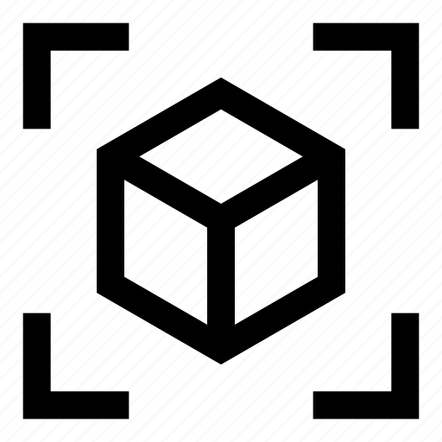

|  |  |
| --- | --- |
| Prowadzący:  dr inż. Leszek GAJECKI | Skład zespołu (grupa 3):  Maciej SZLAG w30023  Sylwester WŁODYGA w18489  Karol DREWNIAK w65291 |

Spis treści

Cel projektu. 3

Parametry i konfiguracja urządzenia. 4

Przygotowanie systemu: 5

Ustawianie pamięci swap: 6

Instalacja Qt5 – graficznego interfejsu użytkownika wspomagającego wyświetlanie i edycję. 8

Detekcja obiektów na Raspberry Pi za pomocą TensorFlow Lite: 18

Rozpoznawanie tablic rejestracyjnych za pomocą opencv i tesseract. 24

Początek kodu. 24

Określanie regionu tablicy rejestracyjnej 25

Wczytywanie pliku zdjęcia. 26

Konwertowanie z RGB do kolorów szarości. 27

Bilateral Filter 27

Usuwanie szumu za pomocą filtru bilateral 28

Znajdowanie krawędzi w szarym obrazie 28

Znajdowanie konturów 29

Kontury na podstawie ich powierzchni. 30

Pętla for, aby znaleźć najlepszy możliwy przybliżony kontur tablicy rejestracyjnej 31

Używamy tesseractu, aby przekonwertować obraz na ciąg 33

Kosztorys 35

Wnioski 36

Bibliografia: 37

# Cel projektu.

Celem projektu jest stworzenie skryptu z wykorzystaniem wybranej biblioteki typu open source do rozpoznawania i klasyfikacji obiektów.

Założyliśmy następujące czynności do zrealizowania:

1. Pozyskanie oraz przedstawienie wiedzy dot. rozpoznawania obrazów   
   oparte o Machine Learning.
2. Przegląd oraz wybranie odpowiedniej biblioteki.
3. Przygotowanie środowiska pracy:

- hardware,

- system operacyjny.

1. Implementacja wybranej biblioteki w przygotowanym środowisku pracy.
2. Testy skryptu pod kątem poprawności oraz wydajności analizy danych.
3. Wyciągnięcie wniosków z projektu.

Powyższe założenia mogą się zmienić na każdym etapie projektu.

# Parametry i konfiguracja urządzenia.

Wybór urządzenia na którym zastanie zaimplementowane środowisko oraz testowane będzie działanie systemu wykrywania obiektów przygotowanie środowiska oraz instalacja bibliotek.

**Wybór urządzenia:**

Raspberry Pi - popularnie zwana malinka, jest to platforma komputerowa stworzona przez Raspberry Pi Foundation. Urządzenie składa się z płytki drukowanej i zostało stworzone z myślą o wspieraniu i rozwoju informatyki. Pierwsza wersja skłąda się z układu Broadcom BCM2835, procesora ARM1176JZFS-S o częstotliwości 700MHz, VideoCore IV 256MB lub 512MB.

Co ciekawe urządzenie nie ma w sobie dysku twardego jednak umożliwia uruchomienie kodu z karty mikroSD. Raspberry Pi działa pod kontrolą systemu operacyjnego jakim jest Linux oraz RISC OS, natomiast po wyjściu wersji Raspberry Pi 2 B użytkownicy mają możliwość działania pod kontrolą Windows10.

Projekt opiera się na wersji Raspberry Pi 4, która posiada nowszy układ Broadcom BCM2711, procesor ARM-8 Cortex-A72 (64 bit) o mocy 1.5GHz z czterema rdzeniami oraz 8GB fizycznej pamięci SDRAM o częstotliwości 2400Hz. Wersja Pi 4 daje możliwość podłączenia kamerki, którą możemy sparować z Pi 4 za pomocą taśmy, co ciekawe urządzenie posiada mocną matrycę HD wspierająca tryb 720p oraz 1080p.

**Wybór biblioteki:**

OpenCV (Open Source Computer Vision) jest wieloplatformową (Windows, Linux, Mac),otwartą biblioteką programistyczną do zastosowań w widzeniu maszynowym. Prace nad biblioteką zostały rozpoczęte w 1999 roku w laboratoriach Intela. Wersja alfa została udostępniona w roku 2000, natomiast pierwsza dojrzała wersja 1.0 została opublikowana w roku 2006. Biblioteka OpenCV jest wciąż rozwijana a jej możliwości już w obecnej wersji wykraczają poza typowy zakres widzenia maszynowego. Jednym z ważniejszych kierunków rozwoju OpenCV jest analiza obrazów 3D.

Biblioteka ma ponad 2500 zoptymalizowanych algorytmów, które obejmują kompleksowy zestaw zarówno klasycznych, jak i najnowocześniejszych algorytmów wizji komputerowej i uczenia maszynowego. Jest ona zaimplementowana w języku C/C++ z interfejsami m.in. do języka Pythona. Oficjalna strona OpenCV: <https://opencv.org/>

OpenCV od wersji 2.3 w Pythonie do reprezentowania obrazów używa tablic z pakietu NumPy. Dlatego wszystkie podstawowe operacje na obrazach (np. odczytanie wartości jakiegoś piksela) można wykonywać tak jak na zwykłych tablicach wielowymiarowych na przykład krotkach. Zarówno algorytmy przetwarzania obrazu, jak i algorytmy wdzenia komputerowego (CV) przyjmują obraz jako dane wejściowe, jednak w przewarzaniu obrazu wyjściem jest również obraz, podczas gdy w wizji komputerowej wyjściem mogą być pewne cechy informacje o obrazie. OpenCV to najlepsze rozwiązanie w przypadku wykorzystania do klasyfikacji zdjęć, do wykrywania obiektów i segmentacji obrazu używając wcześniej wytrenowanej sieci DNN.

# Przygotowanie systemu:

Zwiększenie pamięci GPU do 128 MB – wchodzimy w Raspberry PI configuration zakładka **Performance** i ustawiamy **GPU memory**  na 128 MB:

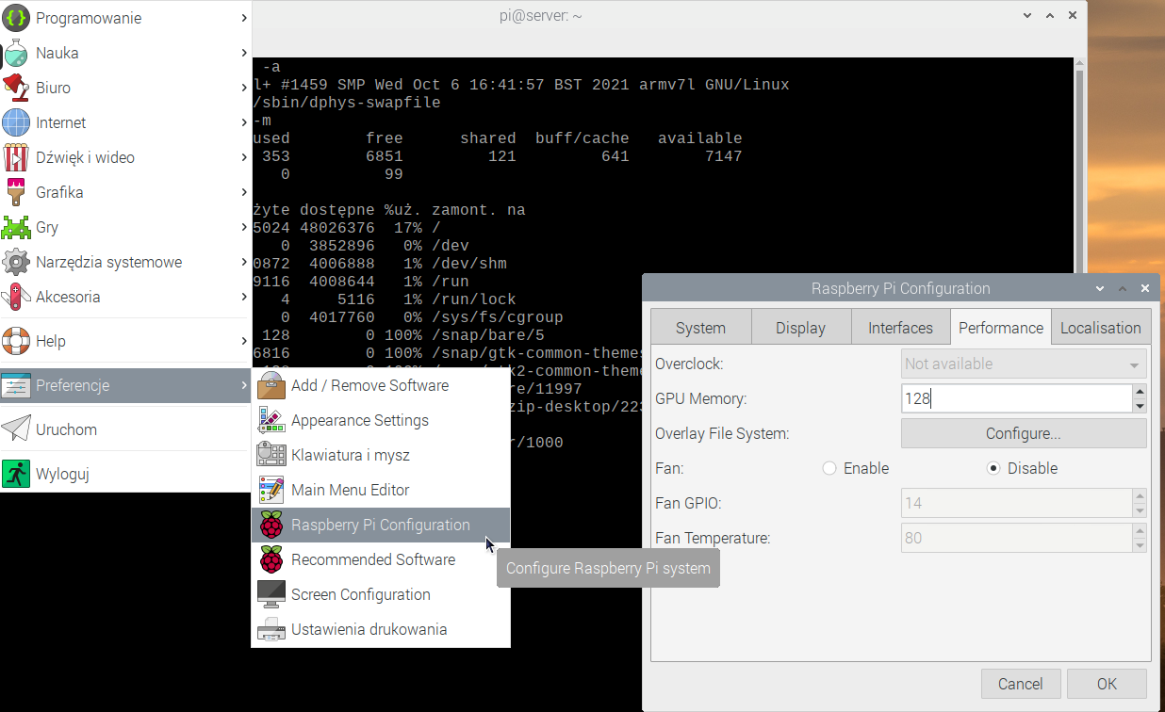

Zanim zaczniemy instalować bibliotekę OpenCV na Raspberry Pi 4 musimy najpierw sprawdzić wersję systemu jaką posiadamy 32 czy 64 bitową i taką należy później pobrać.

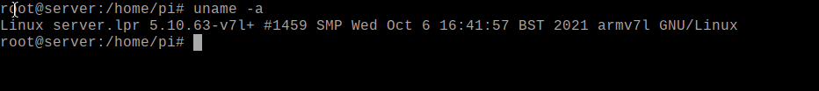

*Armv71* wskazuje nam że nasza wersja systemu jest 32 bitowa.

# Ustawianie pamięci swap:

Biblioteki OpenCV potrzebują dużo pamięci podczas kompilowania dlatego będziemy musieli zwiększyć standardową z 2048 MB do 4096 MB w tym celeu należy edytować plik */sbin/dhphys-swapfile.*

**

Zmieniamy wartość ***CONF_MAXSWAP=*** z **2048** na **4096** – Ctrl+o zapisujemy ctrl+x wychodzimy.

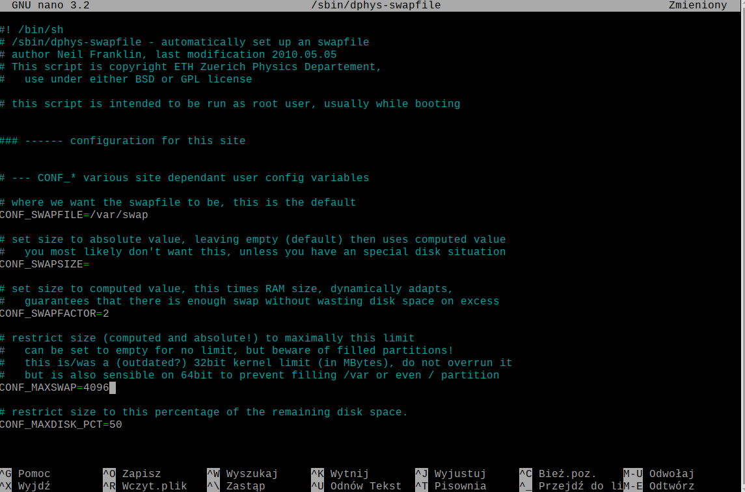

**Aktualizacja apt-get oraz instalacja niezbędnych bibliotek niezbędnych do zadziałania OpenCV:**

*$ sudo apt-get update*

*$ sudo apt-get upgrade*

*$ sudo apt-get install cmake gfortran*

*$ sudo apt-get install python3-dev python3-numpy*

*$ sudo apt-get install libjpeg-dev libtiff-dev libgif-dev*

*$ sudo apt-get install libgstreamer1.0-dev gstreamer1.0-gtk3*

*$ sudo apt-get install libgstreamer-plugins-base1.0-dev gstreamer1.0-gl*

*$ sudo apt-get install libavcodec-dev libavformat-dev libswscale-dev*

*$ sudo apt-get install libgtk2.0-dev libcanberra-gtk\**

*$ sudo apt-get install libxvidcore-dev libx264-dev libgtk-3-dev*

*$ sudo apt-get install libtbb2 libtbb-dev libdc1394-22-dev libv4l-dev*

*$ sudo apt-get install libopenblas-dev libatlas-base-dev libblas-dev*

*$ sudo apt-get install libjasper-dev liblapack-dev libhdf5-dev*

*$ sudo apt-get install protobuf-compiler*

*$ sudo apt-get install python-dev python-numpy*

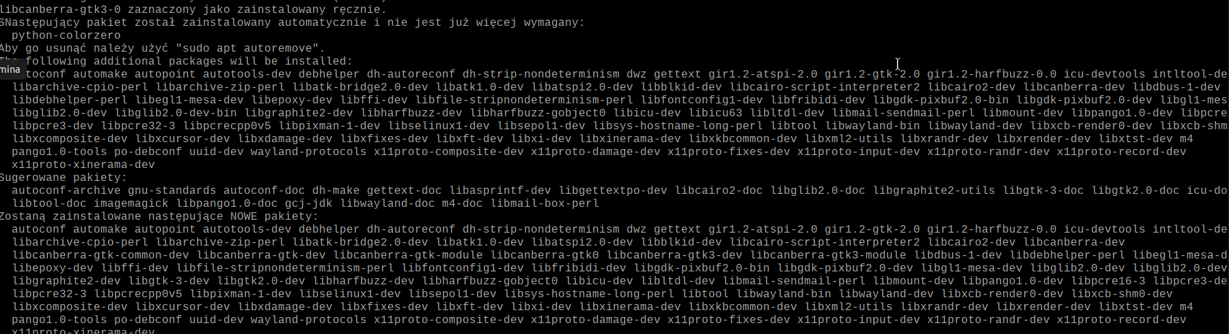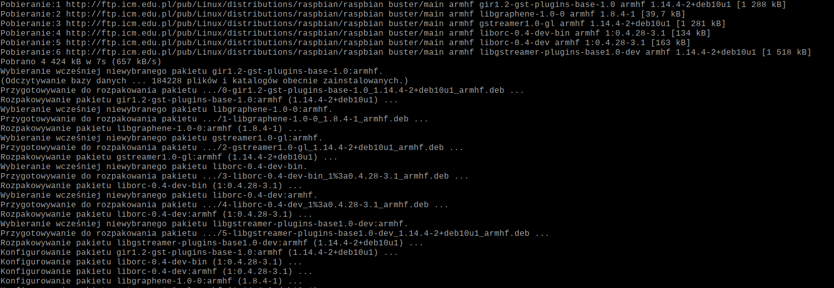

# Instalacja Qt5 – graficznego interfejsu użytkownika wspomagającego wyświetlanie i edycję.

***sudo apt-get install qt5-default***

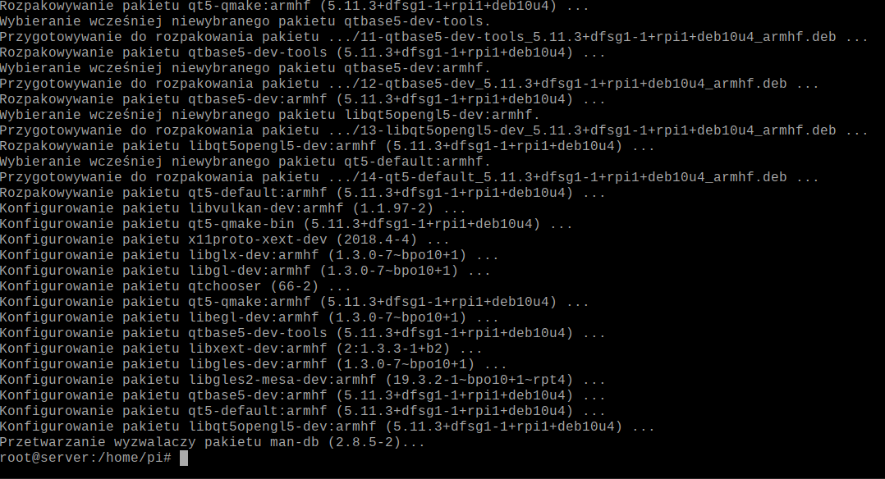

**Pobieranie biblioteki OpenCV 4.5.4:**

$ wget -O opencv.zip https://github.com/opencv/opencv/archive/4.5.4.zip

$ wget -O opencv_contrib.zip https://github.com/opencv/opencv_contrib/archive/4.5.4.zip

# Rozpakowywanie:

$ unzip opencv.zip

$ unzip opencv_contrib.zip

# Zmiana nazw katalogów:

$ mv opencv-4.5.4 opencv

$ mv opencv_contrib-4.5.4 opencv_contrib

# usuwanie zbędnych plików

$ rm opencv.zip

$ rm opencv_contrib.zip

**Przygotowanie wirtualnego środowiska:**

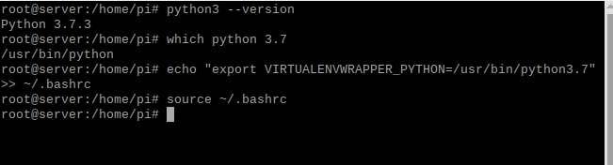

**Instalacja wirtualnego środowiska:**

*pip3 install virtualenv*

*pip3 install virtualenvwrapper*

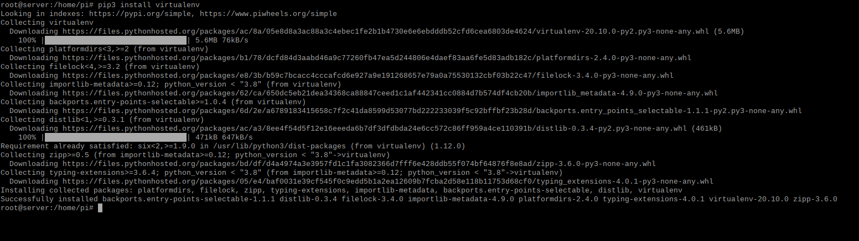

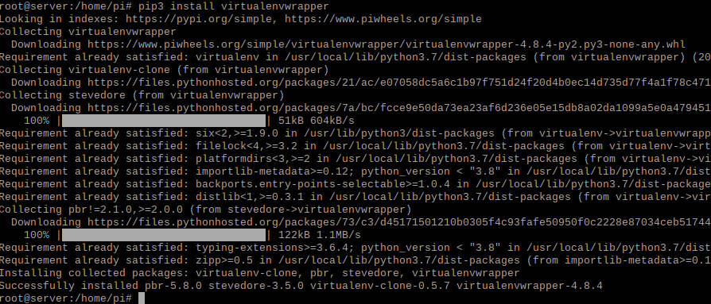Eksportowanie ścieżki oraz stworzenie testowego środowiska swd (szlag-włodyga-drewniak):

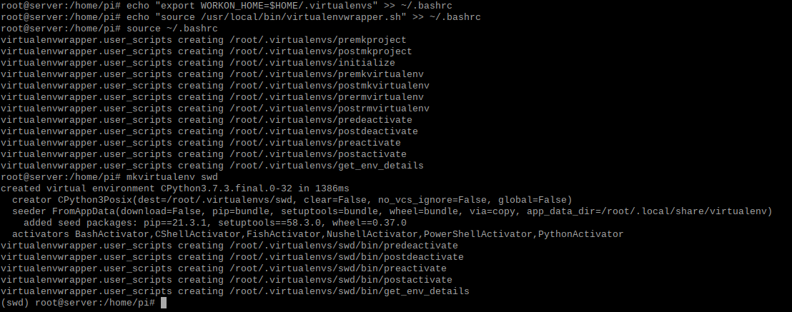

Instalacja numpy poprzez wydanie komendy.

**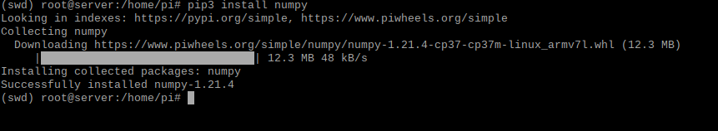***pip3 install numpy*

*Tworzenie katalogu build przed kompilacją openCV:*

$ cd ~/opencv/

$ mkdir build

$ cd build

*Kompilacja:*

$ cmake -D CMAKE_BUILD_TYPE=RELEASE \

-D CMAKE_INSTALL_PREFIX=/usr/local \

-D OPENCV_EXTRA_MODULES_PATH=~/opencv_contrib/modules \

-D ENABLE_NEON=ON \

-D ENABLE_VFPV3=ON \

-D WITH_OPENMP=ON \

-D WITH_OPENCL=OFF \

-D BUILD_ZLIB=ON \

-D BUILD_TIFF=ON \

-D WITH_FFMPEG=ON \

-D WITH_TBB=ON \

-D BUILD_TBB=ON \

-D BUILD_TESTS=OFF \

-D WITH_EIGEN=OFF \

-D WITH_GSTREAMER=ON \

-D WITH_V4L=ON \

-D WITH_LIBV4L=ON \

-D WITH_VTK=OFF \

-D WITH_QT=OFF \

-D OPENCV_ENABLE_NONFREE=ON \

-D INSTALL_C_EXAMPLES=OFF \

-D INSTALL_PYTHON_EXAMPLES=OFF \

-D BUILD_opencv_python3=TRUE \

-D OPENCV_GENERATE_PKGCONFIG=ON \

-D BUILD_EXAMPLES=OFF ..

*Wynik:*

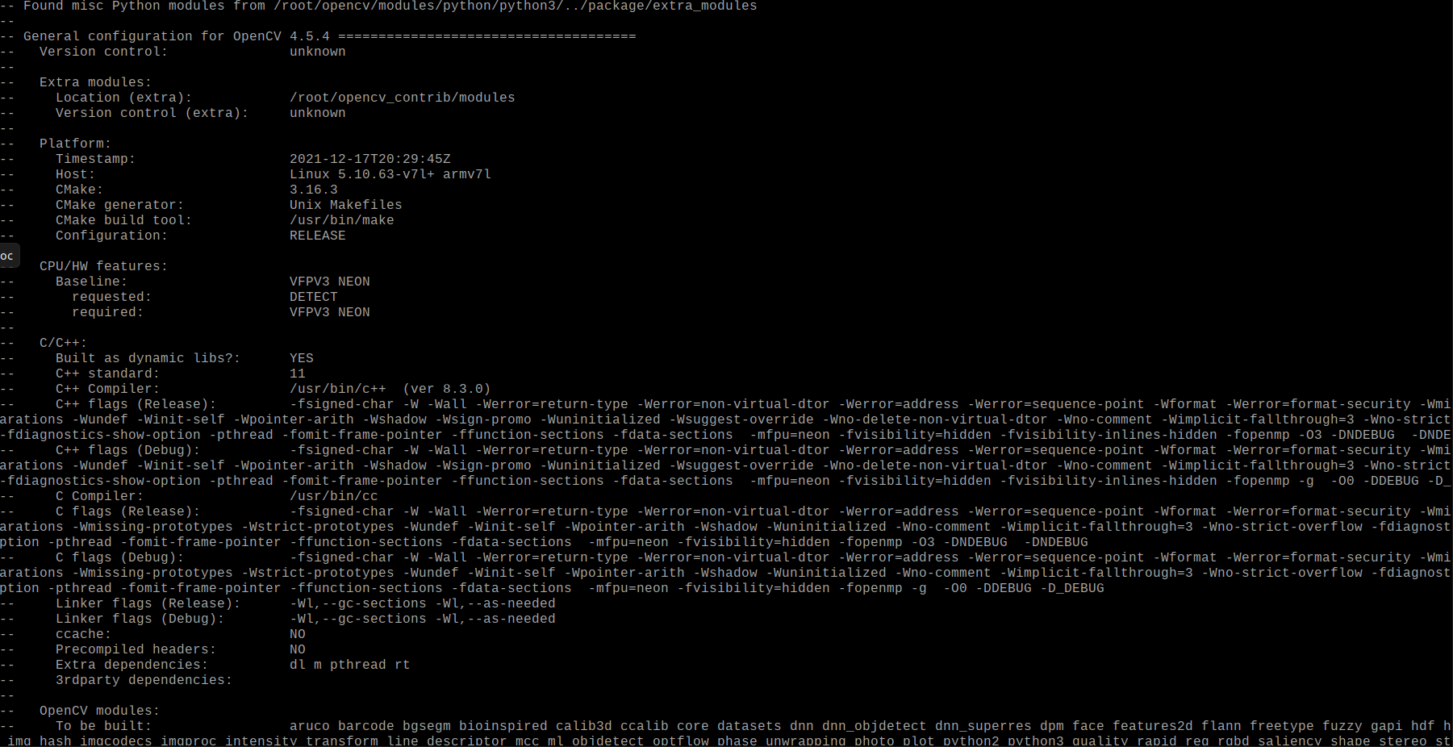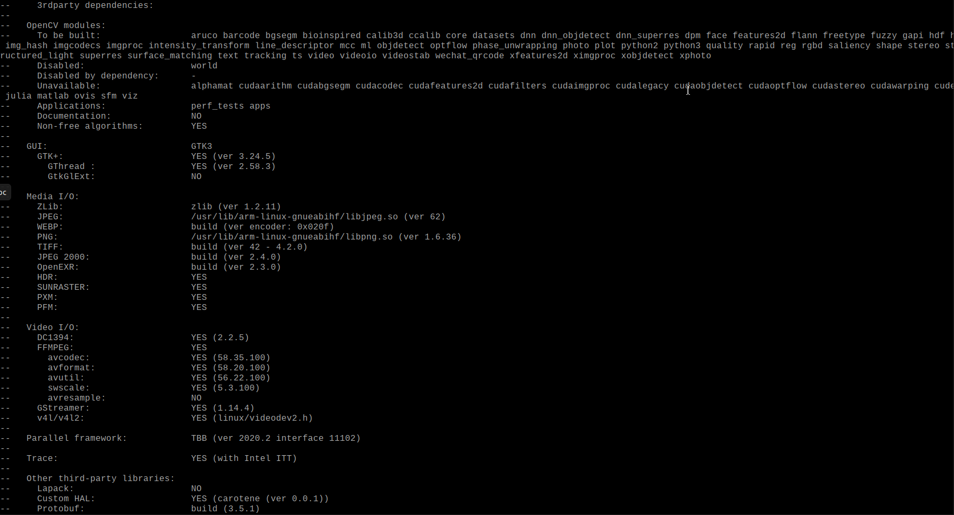

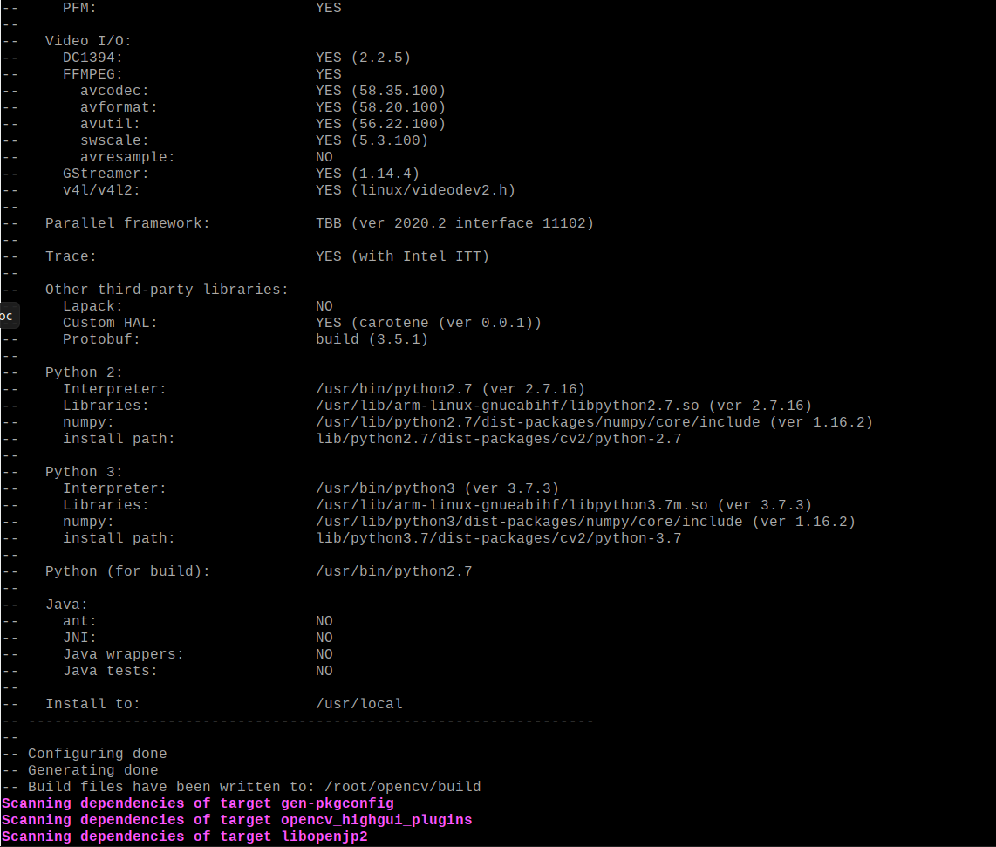

*Make:*

$ make -j4

*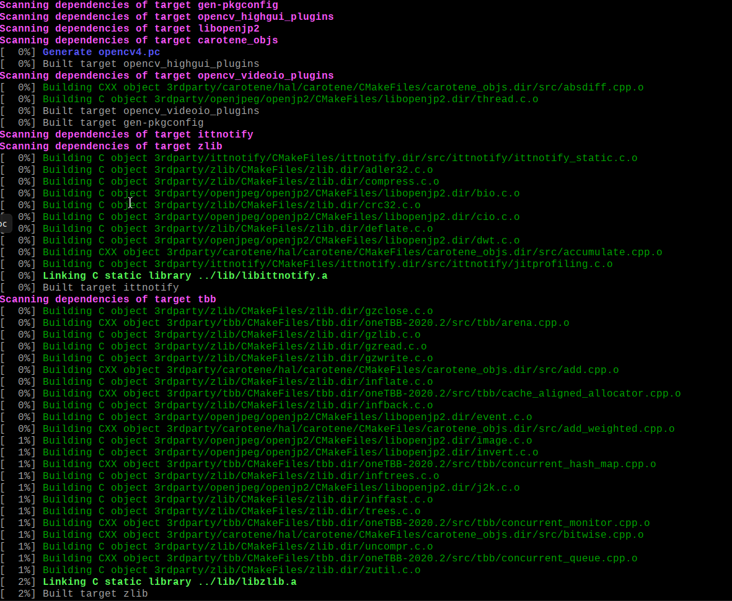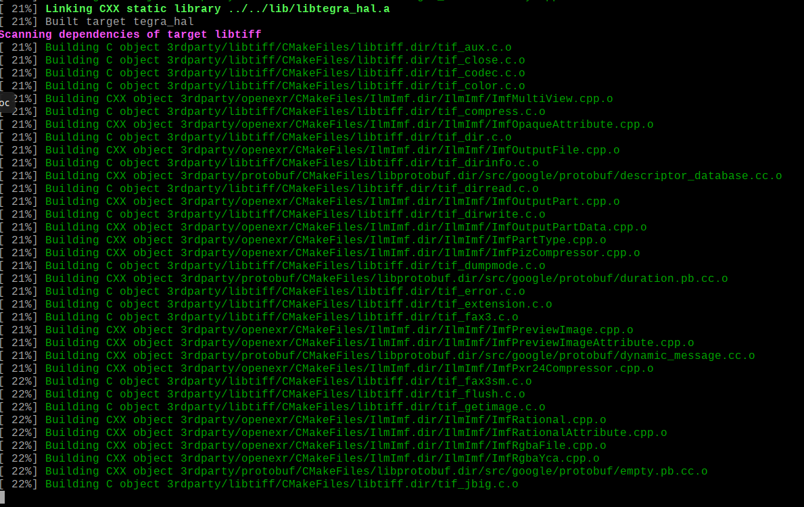Na Raspberry Pi 4 8GB kompilacja potrwa około 1 godziny:*

*Make install:*

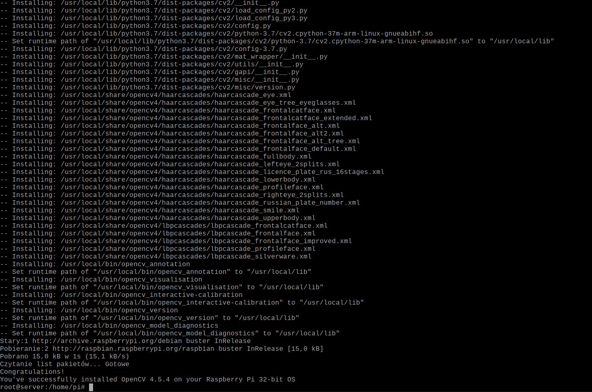

*Dodanie symbolicznego linku do biblioteki:*

(swd) root@server:~/.virtualenvs/swd/lib/python3.7/site-packages# ls -s /usr/local/lib/python3.7/dist-packages/cv2/python-3.7/cv2.cpython-37m-arm-linux-gnueabihf.so

8036 /usr/local/lib/python3.7/dist-packages/cv2/python-3.7/cv2.cpython-37m-arm-linux-gnueabihf.so

*Sprawdzanie poprawności linku:*

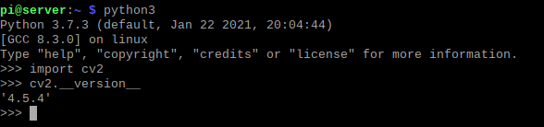

*Sprawdzanie informacji o kompilacji OpenCV2:*

$ python

>>> import cv2

>>> print( cv2.getBuildInformation() )

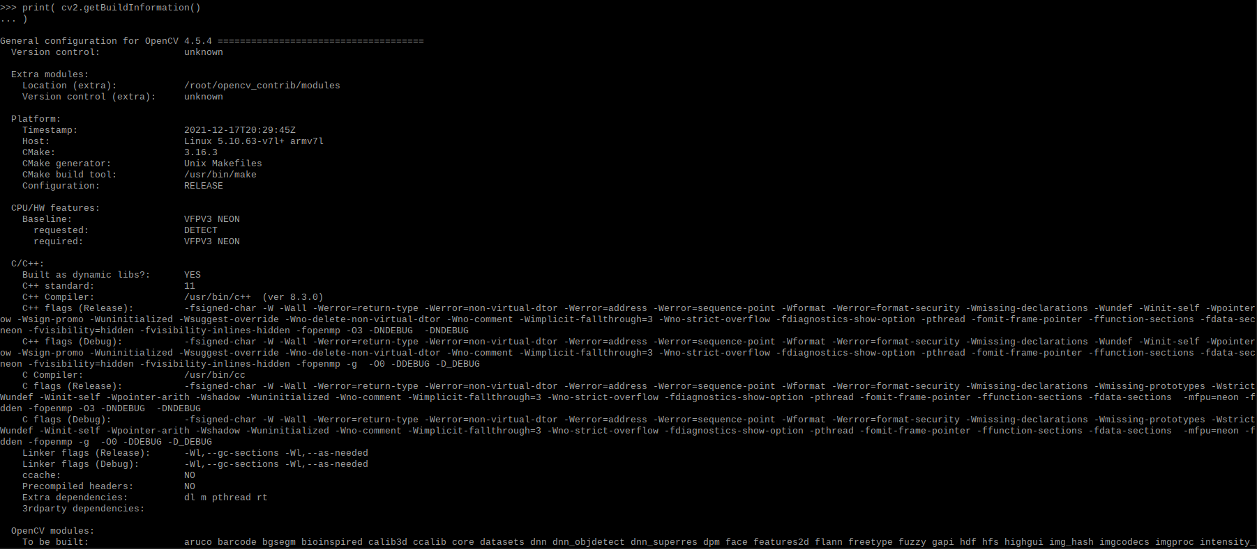

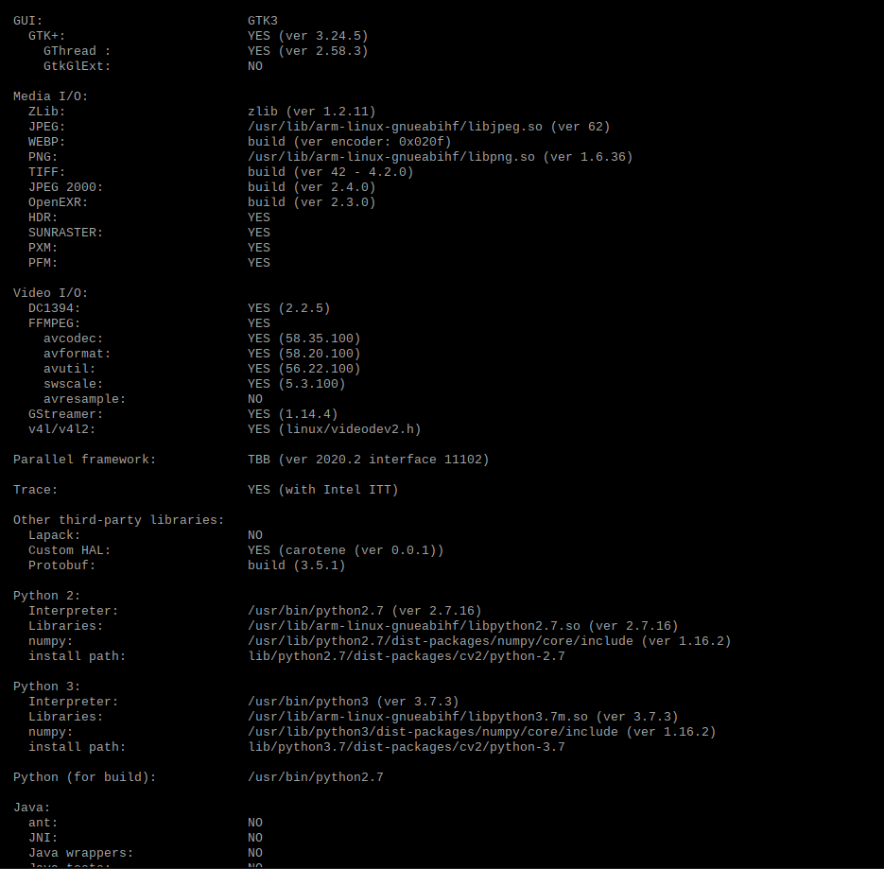

# Detekcja obiektów na Raspberry Pi za pomocą TensorFlow Lite:

TensorFlow – otwarta biblioteka programistyczna napisana przez Google Brain Team. Używa się jej w uczeniu maszynowym i głębokich sieciach neuronowych. Biblioteka może wykorzystywać do działania karty graficzne, procesory jak i mikroprocesory z akceleratorami AI. Biblioteka składa się z wielu modułów, w jej najniższej warstwie jest rozproszony silnik wykonawczy – ang. Distributed Execution Engine, wyżej znajdują się frontendy napisane w kilku językach programowania m.in. w Pythonie. Powyżej zostałą umieszczona warstwa API, która zapewnia prostszy interface dla powszechnie używanych warstw w modelach głębokiego uczenia. W niniejszym przykładzie została przedstawiona wersja biblioteki jako „Lite”. Jej kluczowe cechy to:

* Optymalizacja pod kątem uczenia maszynowego rozwiązujące kluczowe ograniczenia: opóźnienie, prywatność, łączność, rozmiar oraz zużycie energii.
* Obsługa wielu platform, obejmująca urządzenia z systemem Android i iOS
* Obsługa różnych języków programowania m.in.: Java, Swift, C++ i Python
* Wysoka wydajność z akceleracją sprzętową
* Kompleksowe przykłady typowych zadań uczenia maszynowego takich jak: klasyfikacja obrazów, wykrywanie obiektów, szacowanie pozycji, odpowiadanie na pytania, klasyfikacja tekst itp.
* Plik binarny TensorFlow Lite ma ~1MB.

Tworzymy nowe wirtualne środowisko:

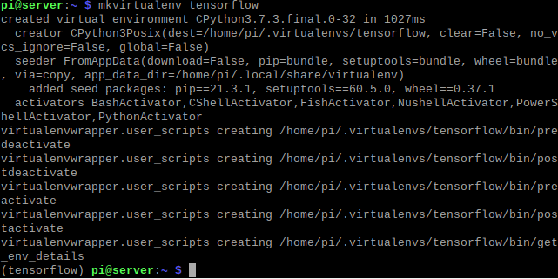

Pobieramy repozytorium github:

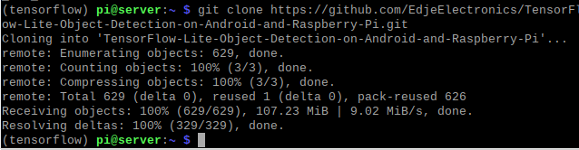

Zmieniamy nazwę katalogu na krótszą:

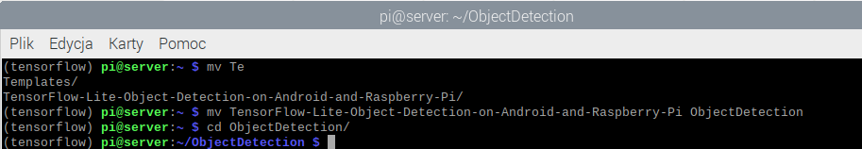

Instalujemy OpenCV oraz TensorFlow poprzez dostępny skrypt:

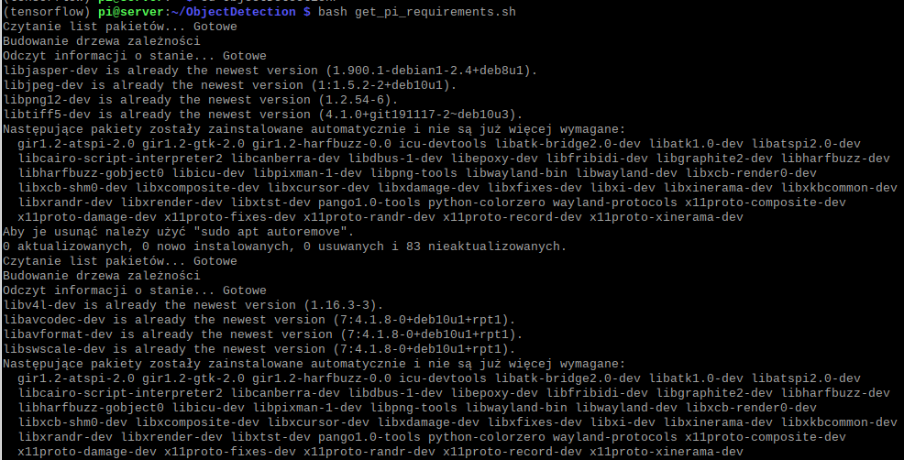

Następnie skonfigurujemy model wykrywania, który będzie używany z TensorFlow Lite. Z modelem wykrywania są powiązane dwa pliki: plik detect.tflite (który jest samym modelem) oraz plik labelmap.txt (który zawiera mapę etykiet dla modelu). Google dostarcza przykładowy model wykrywania obiektów SSDLite-MobileNet-v2, który jest wytrenowany z zestawu danych MSCOCO i przekonwertowany do działania w TensorFlow Lite. Może wykryć i zidentyfikować 80 różnych popularnych obiektów, takich jak ludzie, samochody, kubki itp.

Pobieranie modelu:

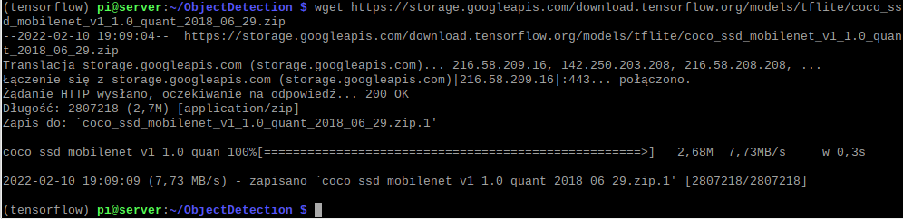

Rozpakowujemy pliki:

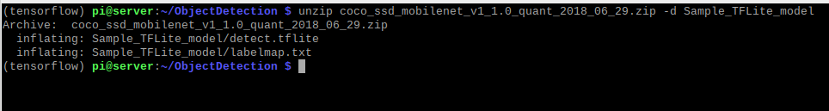  
Urchamianie i sprawdzanie działania skrytów:

Najpierw sprawdzamy jak działa ze statycznymi obrazami poniżej oryginalny obraz:

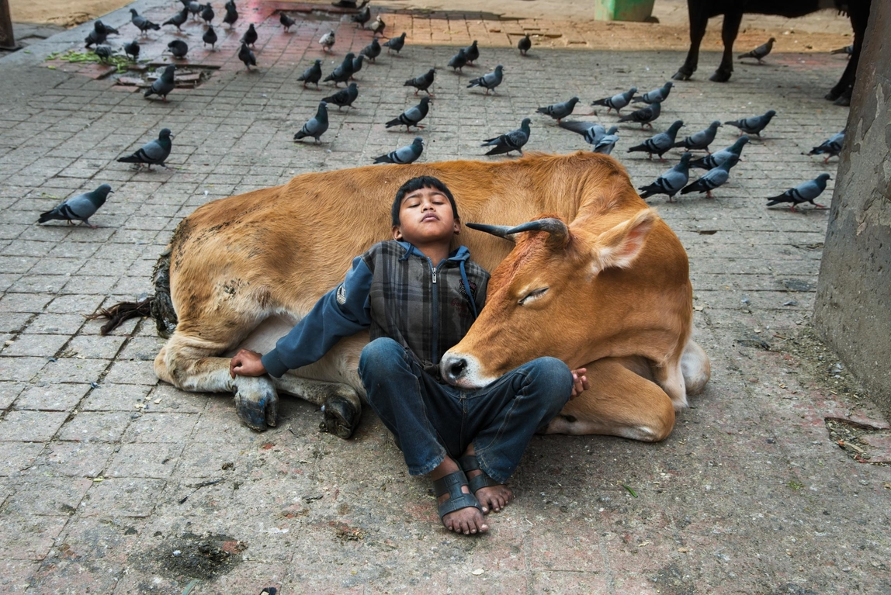

Wynik działania skrytpu

$ python3 TFLite_detection_image.py --modeldir=Sample_TFLite_model –image=object2.jp

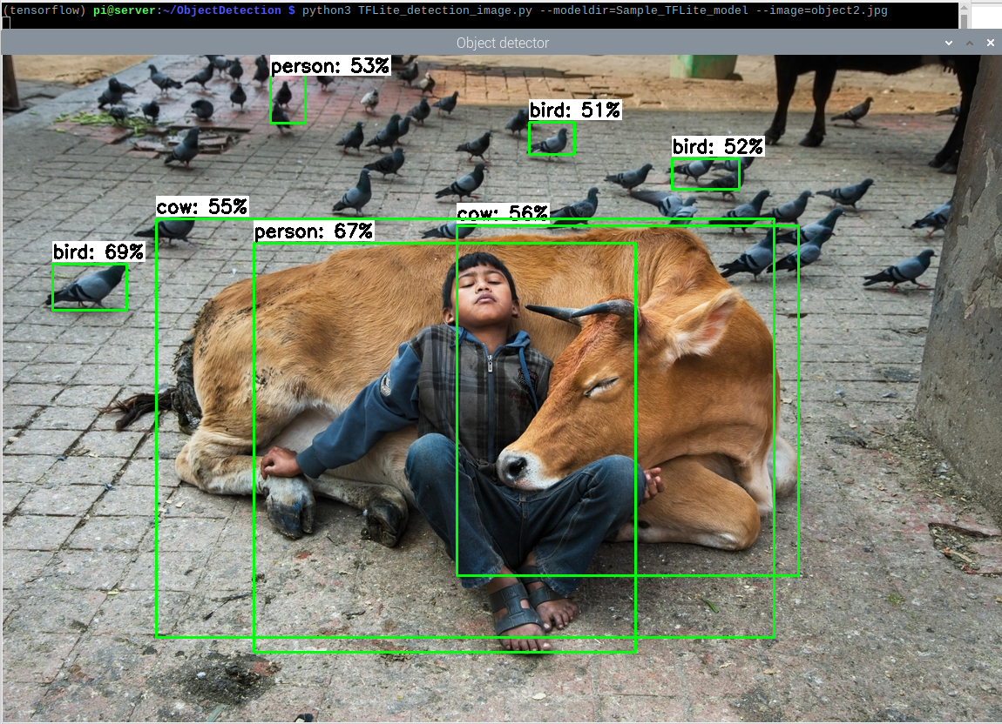

Do załadowania określonego zdjęcia wykorzystujem,y parametr –image=nazwa.obrazu

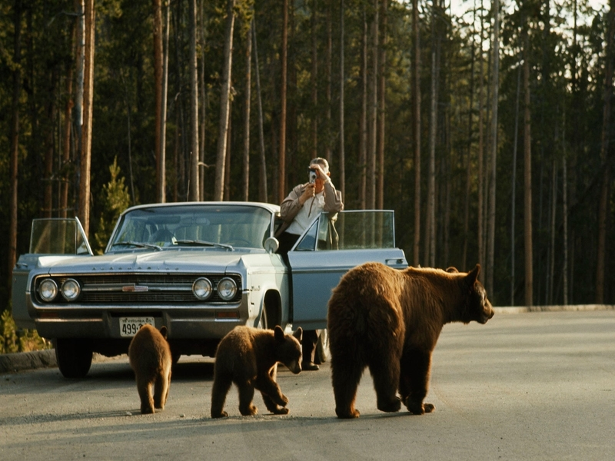Kolejny przykład:

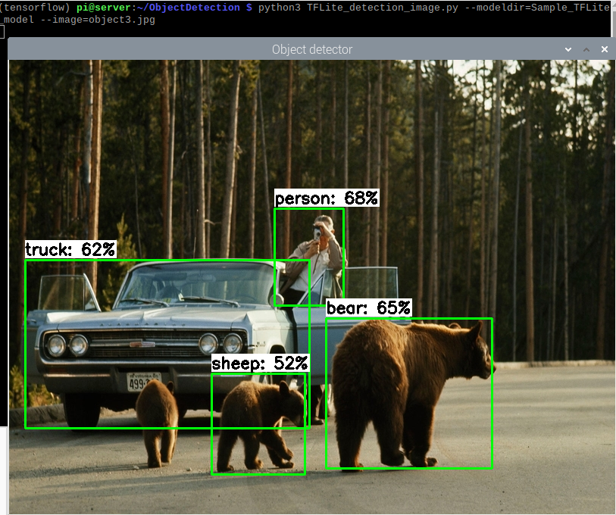Wynik skryptu:

Zobaczymy teraz jak tensorflow radzi sobie z obrazem w zasie rzeczywistym do tego testu wywołamy obraz z kamery podłączonej do naszego raspberry pi:

**$python3 TFLite_detection_webcam.py –modeldir=Sample_TFLite_model**

[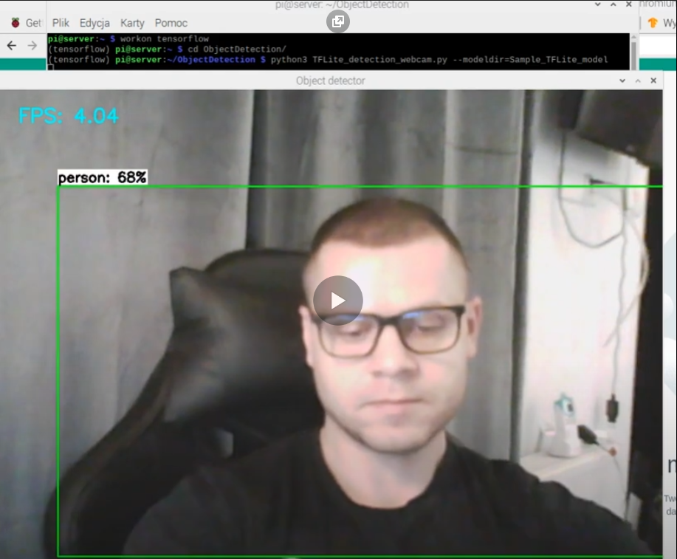](real_time.mkv)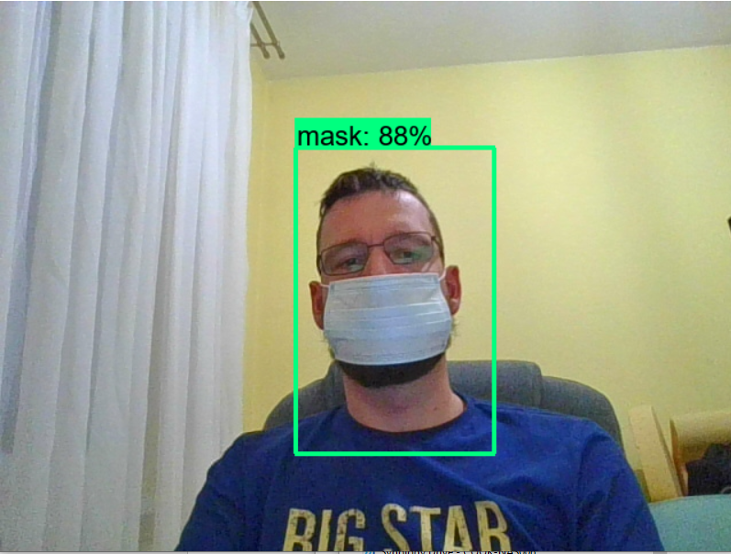

# Rozpoznawanie tablic rejestracyjnych za pomocą opencv i tesseract.

## Początek kodu.

W pierwszym kroku musimy załadować plik i go wyświetlić.

***#import th necessary packages***

***import cv2***

***import argparse***

***#load imge from disk via "cv2.imread" and then grab the spatial***

***#dimension, inc. width, height, and number of channels***

***img = cv2.imread('WOT32488.jpg',0)***

***image = img = cv2.imread('WOT32488.jpg')***

***(h, w, c) = image.shape[:3]***

***# display the image width, height, and number of channels to our***

***# terminal***

***print("width: {} pixels".format(w))***

***print("height: {} pixels".format(h))***

***print("channels: {}".format(c))***

***# show the image and wait for a keypress***

***cv2.imshow('image',img)***

***cv2.waitKey(0)***

Naciśnij F2, aby zapisać, lub wpisz yes i naciśnij enter a następnie dwukrotnie przycisk Esc, aby powrócić do terminala.

W terminalu wpisz polecenie: python3 opeImage.py, aby uruchomić nasz skrypt, dane wyjściowe pokazują dane i wyzwolony obraz

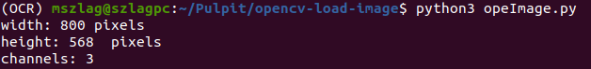

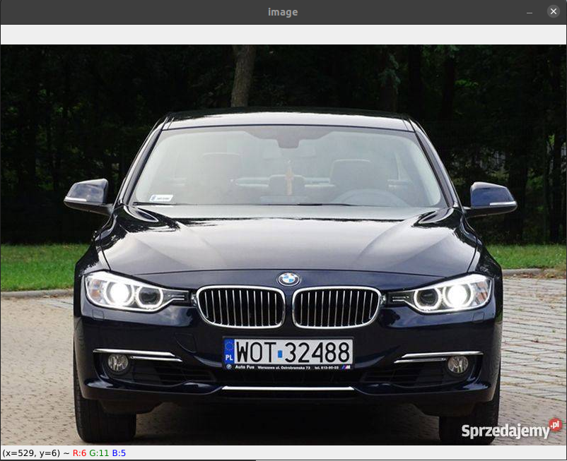

## Określanie regionu tablicy rejestracyjnej

Naszym celem jest wykrywanie tablic rejestracyjnych z oryginalnego zdjęcia przy użyciu technik przetwarzania obrazu krawędzi. Korzystając z tych technik, przetwarzamy obraz binarny uzyskany poprzez identyfikację punktów o ostrych zmianach jasności w stosunku do oryginalnego obrazu. Taka zmiana jest bardziej zauważalna i częstsza niż w innych częściach obrazu. Prostokątny wykres rejestracyjny ma bardziej wyraźne cechy krawędzi i tekstury niż inne obszary obrazu. Oprócz zalet metoda ta ma też wady - po prostu nie nadaje się do zdjęć z nadmierną ilością krawędzi.

**Teraz zajmiemy się pierwszym krokiem, czyli wykryciem i lokalizacją tablicy rejestracyjnej ze zdjęcia.**

W pierwszej części obraz jest przetwarzany w celu wyeliminowania zniekształceń, detali i innych niepotrzebnych elementów. Wykorzystano do tego celu bibliotekę OpenCV, która jest bogatym zestawem funkcji do szybkiego przetwarzania obrazu. Biblioteka posiada otwarty kod źródłowy (Open Source).

## Wczytywanie pliku zdjęcia.

***#Import bibliotek:***

|  |
| --- |
| ***import numpy as np*** |

|  |
| --- |
| ***import cv2*** |

|  |
| --- |
| ***import imutils*** |

***import pytesseract***

**#Kolejnym krokiem jest załadowanie pliku:**

img = cv2.imread(‘lpd/plate.jpg’)

**#Teraz musimy zmienić długość:**

img = imutils.resize(img, width=550)

**#Wyświetlamy oryginalny obraz:**

**cv2.imshow(“original img”, img)**

**#I oczekiwanie na wywołanie funkcji zamknięcia**

**cv2.waitKey(0)**

**W rezultacie otrzymujemy:**

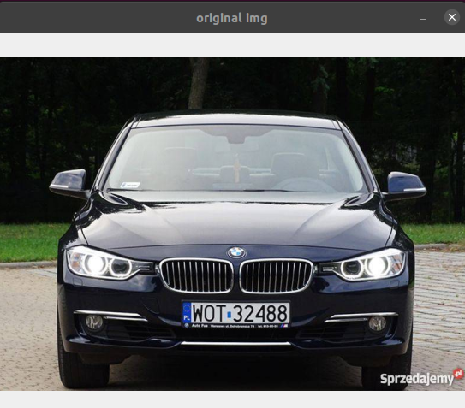

## Konwertowanie z RGB do kolorów szarości.

|  |
| --- |
| ***# RGB to Gray scale conversion*** |

|  |
| --- |
| ***gray = cv2.cvtColor(img, cv2.COLOR_BGR2GRAY)*** |

|  |
| --- |
| ***cv2.imshow("1 – BRG to Grey scale Conversion", gray)*** |

***cv2.waitKey(0)***

In the ouput:

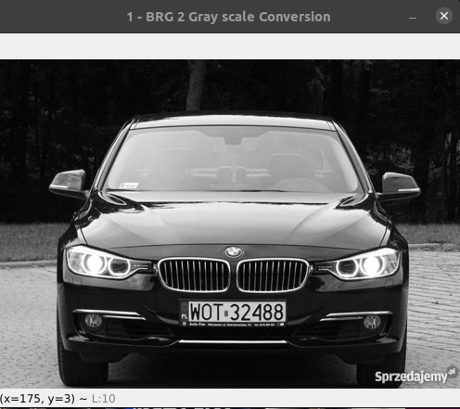

### 

## Bilateral Filter

Iteracyjne usuwanie szumów filtru dwustronnego: podstawowym celem filtrowania jest usunięcie szumu i zniekształceń z obrazu. Podczas robienia zdjęć przez aparat oraz z powodu warunków pogodowych mogą wystąpić szumy. W proponowanej metodzie redukcji szumów zastosowano iteracyjny filtr dwukierunkowy. Iteracyjny filtr dwustronny jest filtrem nieliniowym. Zapewnia mechanizm redukcji szumów, zachowując jednocześnie krawędzie skuteczniej niż filtr medianowy.

## Usuwanie szumu za pomocą filtru bilateral

***gray = cv2.bilateralFilter(gray, 11, 17, 17)***

***cv2.imshow("2 - Bilateral Filter", gray)***

***cv2.waitKey(0)***

Output file:

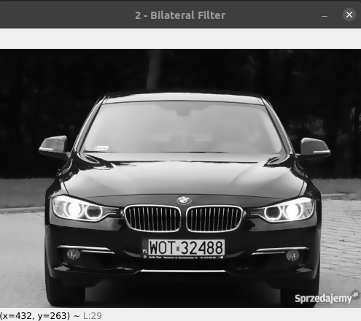

### 

## Znajdowanie krawędzi w szarym obrazie

Wykrywanie krawędzi jest szeroko stosowane w wykrywaniu tablic rejestracyjnych jako technika przetwarzania wstępnego. Są to filtry zwiększające wydajność obrazu, służą do wykrywania krawędzi, co jest ważne przy wykrywaniu tablic rejestracyjnych.

|  |
| --- |
| ***edged = cv2.Canny(gray, 170, 200)*** |

|  |
| --- |
| ***cv2.imshow("3 - Canny Edges", edged)***  ***cv2.waitKey(0)***  Output file: |

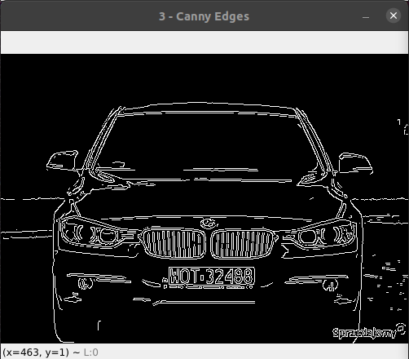

### 

## Znajdowanie konturów

Znajdowanie wszystkich konturów na obrazie wejściowym. Funkcja cv2.findContours zwraca wszystkie kontury znalezione na obrazie. Kontury można wyjaśnić po prostu jako krzywą łączącą wszystkie ciągłe punkty (wzdłuż granicy) o tym samym kolorze lub intensywności.

# Znajdowanie konturu bazując na krawędzi

*cnts, new = cv2.findContours(edged.copy(), cv2.RETR_LIST, cv2.CHAIN_APPROX_SIMPLE)*

*# Create copy of original image to draw all contours*

*img1 = img.copy()*

*cv2.drawContours(img1, cnts, -1, (0,255,0), 3)*

*cv2.imshow("4- All Contours", img1)*

*cv2.waitKey(0)*

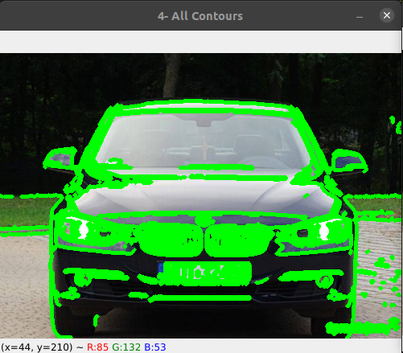**Output File:**

## Kontury na podstawie ich powierzchni.

Utrzymanie minimalnego wymaganego obszaru jako „30” (wszystko mniejsze niż to nie będzie brane pod uwagę)

***cnts=sorted(cnts, key = cv2.contourArea, reverse = True)[:30]***

***NumberPlateCnt = None #Krak konturu tablicy***

# Top 30 Contours

*img2 = img.copy()*

*cv2.drawContours(img2, cnts, -1, (0,255,0), 3)*

*cv2.imshow("5- Top 30 Contours", img2)*

*cv2.waitKey(0)*

output file:

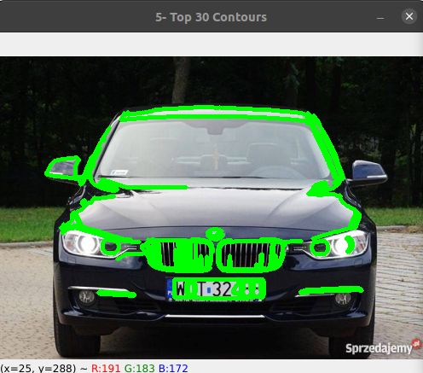

## Pętla for, aby znaleźć najlepszy możliwy przybliżony kontur tablicy rejestracyjnej

*count = 0*

*idx =7*

*for c in cnts:*

*peri = cv2.arcLength(c, True)*

*approx = cv2.approxPolyDP(c, 0.02 * peri, True)*

*# print ("approx = ",approx)*

*if len(approx) == 4: # Select the contour with 4 corners*

*NumberPlateCnt = approx #This is our approx Number Plate Contour*

# Wycięcie zdjęcia z konturem i zapisanie

*x, y, w, h = cv2.boundingRect(c) #This will find out co-ord for plate*

*new_img = gray[y:y + h, x:x + w] #Create new image*

*cv2.imwrite('Cropped_img/' + str(idx) + '.png', new_img) #Store new image*

*idx+=1*

break

# PRzedstawienie obrysu na oryginalnym zdjęciu

print(NumberPlateCnt)

*cv2.drawContours(image, [NumberPlateCnt], -1, (0,255,0), 3)*

*cv2.imshow("Final Image With Number Plate Detected", image)*

*cv2.waitKey(0)*

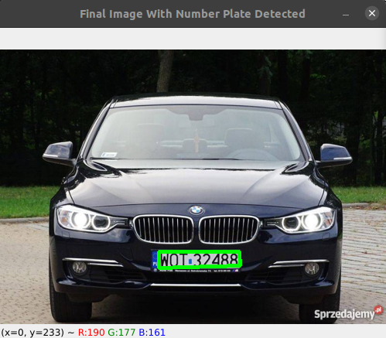

*Cropped_img_loc = 'Cropped_img/7.png'cv2.imshow("Cropped Image ", cv2.imread(Cropped_img_loc))*

output file:

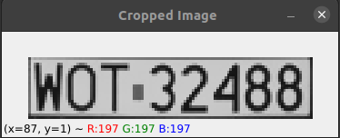

## Używamy tesseractu, aby przekonwertować obraz na ciąg

***text = pytesseract.image_to_string(Cropped_img_loc, lang='eng' config=’--psm 6’)***

***print("Number is :", text)***

***Output:***

***Number is : WOT32488***

***Przedstawienie procesu krok po kroku:***

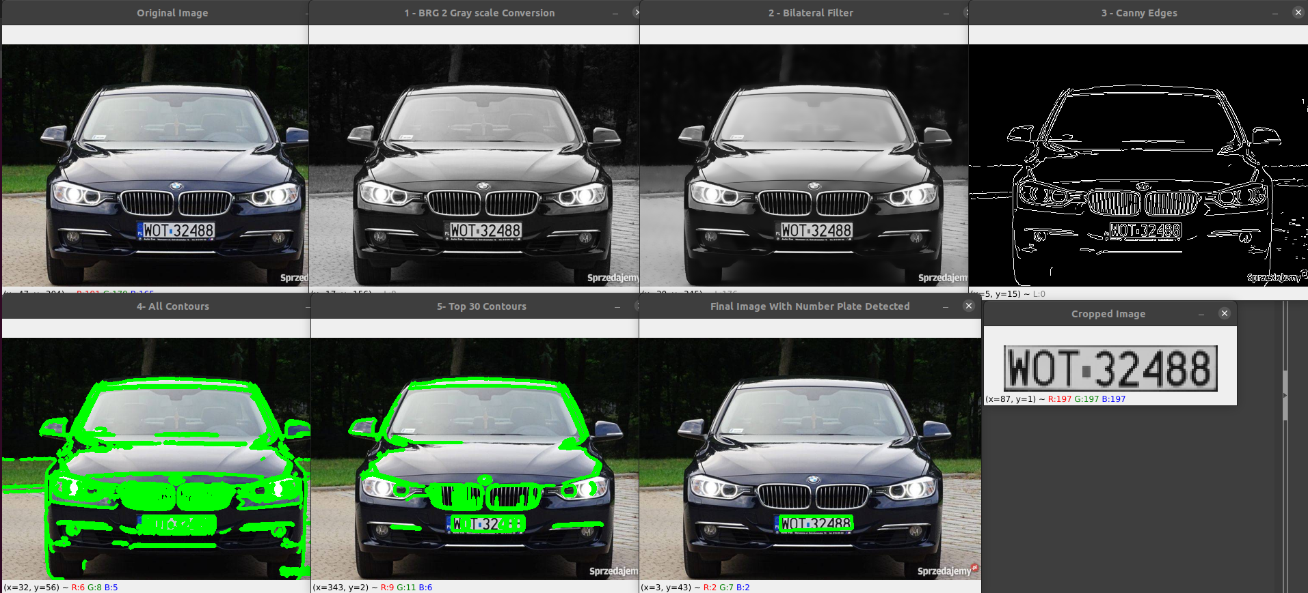Numer to : WOT32488

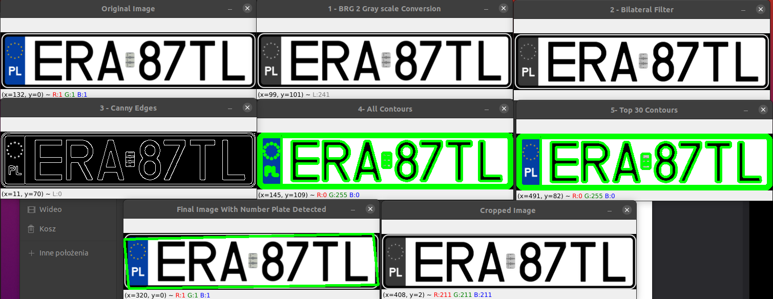***Number is: ERA87L***

## Kosztorys

|  |  |  |  |
| --- | --- | --- | --- |
| LP. | Nazwa przedmiotu/czynności | Ilość (szt.) | Kwota (zł - brutto) |
| 1. | [Raspberry Pi 4 model B WiFi DualBand Bluetooth 8GB RAM 1,5GHz](https://botland.com.pl/moduly-i-zestawy-raspberry-pi-4b/16579-raspberry-pi-4-model-b-wifi-dualband-bluetooth-8gb-ram-15ghz-765756931199.html) | 1 | 320,00 |
| 2. | Kamera internetowa Logitech C110 Webcam 960-000754 | 1 | 77,00 |
| 3. | Karta pamięci justPi microSD 32GB 100MB/s klasa 10 + system NOOBs do Raspberry Pi 4B/3B+/3B/2B | 1 | 29,90 |
| 4. | Zasilacz USB C 5,1V / 3A do Raspberry Pi 4 oryginalny | 1 | 47,90 |
| Suma: | | | 474,8 |

Urządzenie na którym został napisany kod nie jest wliczone w kosztorys ponieważ, w dzisiejszych czasach każdy posiada w domu podstawowy komputer klasy laptop lub klasy PC, który w zupełności wystarczy ze swoimi parametrami do instalacji oprogramowania oraz środowiska do pisania kodu. Kolejnym elementem, który został pominięty jest literatura. W dobie internetu mamy dostępem do masy podstawowych artykułów, szkoleń czy tutoriali.

## Wnioski

ANPR, który zużywa mniej czasu przetwarzania, mniej mocy obliczeniowej i ma lepsze wskaźniki rozpoznawania przy mniejszej liczbie ograniczeń i różnych ulepszonych technik przetwarzania obrazu w tym badaniu. Na etapie określania obszaru tablicy rejestracyjnej, w celu zwiększenia wydajności systemu, oryginalny obraz jest wzmacniany przez przetwarzanie obrazu. Prostokątny obszar tablicy rejestracyjnej uzyskuje się metodami przetwarzania obrazu na podstawie krawędzi na obrazie binarnym. Wykorzystując korekcję skosu, obszar płytki uzyskany na etapie określania obszaru płytki jest przygotowywany do etapu segmentacji znaków. Znaki są oddzielone od siebie metodą rzutowania pionowego na obszar tablicy rejestracyjnej.

## Bibliografia:

1. Donald J. Norris Uczenie maszynowe na Raspberry Pi Eksperymentowanie z danymi i rozpoznawaniem obrazów
2. Valentiono Zocca, Gianmario Spacagna,Daniel Slater, Peter Roelants - Python Deep Learnin
3. Machine Learning based Number Plate Detection and Recognition

Zuhaib Ahmed Shaikh, Umair Ali Khan, Muhammad Awais Rajput and Abdul Wahid Memon <https://www.scitepress.org/Papers/2016/57502/57502.pdf>

1. Recognition of Car License Plate using Morphology <https://www.isical.ac.in/~scc/seminars/SumanMitra_ISI_CRSC_Presentation.pdf>
2. A Robust Real-Time Automatic License Plate Recognition Based on the YOLO Detector <https://web.inf.ufpr.br/vri/wp-content/uploads/sites/7/2019/08/laroca2018robust.pdf>
3. Automatic number plate recognition using deep learning <https://iopscience.iop.org/article/10.1088/1757-899X/1084/1/012027/pdf>
4. A gentle introduction to OCR <https://towardsdatascience.com/a-gentle-introduction-to-ocr-ee1469a201aa>
5. <https://www.tensorflow.org/lite/guide/>
6. <https://docs.opencv.org/4.x/d9/df8/tutorial_root.html>
7. https://tesseract-ocr.github.io/tessdoc/